Умственная и физическая нагрузка

Утомление

Отдых

Переутомление

Стрессы, депрессии

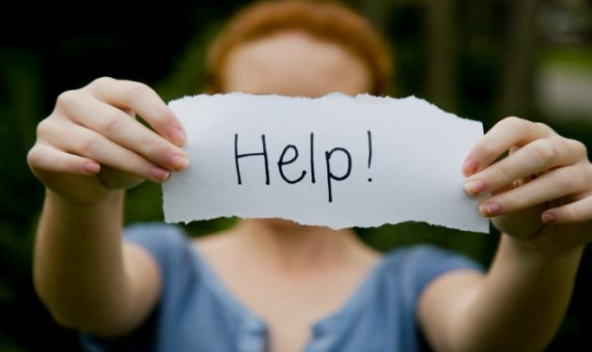
У детей в подростковом возрасте появляются проблемы, и им требуется психологическая помощь. Проблемы подростка часто несут очень серьезные последствия. Нерешённые проблемы влекут за собой стресс, депрессию. Стресс - это явление в жизни современных подростков,затрагиваю-щее их здоровье. Сегодня юношество
испытывает как нормальные стрессы, связанные с подростковым развитием,
так и непредвиденные стрессовые явления жизни. Основные причины стресса
- Неприятности в личной жизни
- Тяжёлая учёба
- Проблемы и конфликты в школе
- Сильный эмоциональный срыв
- Недопонимание с родителями
Периоды длительного снижения настроения могут достигать особенной глубины, что часто приводит к депрессии. Она проявляется в:
- неконцентрации мыслей, отвлекаемости, снижении активности и работоспособности, повышенной утомляемости нарушениях сна.
Во избежание различных неприятных ощущений необходимо быть внимательным к своему душевному состоянию: вовремя осознать свои эмоции и принять меры саморегуляции. С помощью отдыха, аутотренингов, расслабляющих ванн, переоценки ценностей жизни можно в короткие сроки справиться со своим душевным беспокойством.
Педагог-психолог МБДОУ «Солнышко» с. Старая Полтавка Эдемова Ирина Равильевна Тел.: 89275072227

- состояние, характеризующее процесс и результат нормального развития субъективной реальности в пределах жизни человека; максима психологического здоровья есть единство жизнеспособности и человечности индивида.
"Психологическое здоровье" характеризует личность в целом (в отличие от "психического здоровья", которое имеет отношение к отдельным психическим процессам и механизмам).
Психологическое здоровье включает в себя разные компоненты жизнедеятельности человека
- состояние психического развития;
- душевного комфорта;
- адекватное социальное поведение;
- умение понимать себя и других;
- более полная реализация потенциала развития в разных видах деятельности;
- умение делать выбор и нести за него ответственность
Здоровье человека зависит не только от работы его органов. Большое значение имеют различные психологические факторы: влечения, эмоции, чувства, умение управлять своей психикой. Большинство заболеваний связано с утратой человеком своего душевного благополучия.
Существуют два основных признака, по которым можно судить о психическом здоровье:
1. Позитивное настроение, в котором находится человек. Основу составляют такие состояния как:
- Полное спокойствие
- Уверенность в своих силах
- Вдохновение
2. Высокий уровень душевных возможностей, благодаря чему человек способен выходить из различных ситуаций, связанных с переживанием тревоги, страха.
Для того, чтобы быть здоровым, необходимо НАУЧИТЬСЯ поддерживать душевное благополучие своего организма.
Причины нарушения психологического здоровья
К отклонениям в состоянии психоло-гического здоровья детей и подростков приводит сочетание неблагоприятных внешних факторов (семейные, школьные, взаимоотношения со сверстниками) с индивидуальной предрасположенностью. Каждый человек испытывает продолжительные нервные перегрузки: стресс, обиду, не справляется с учебными заданиями, происходит истощение возможностей и могут возникать различного рода нервно-психические расстройства - неврозы.
Признаками невроза являются:
- Ухудшение аппетита
- Слабость
- Ослабление памяти
- Рассеянность
- Повышенная раздражительность
- Быстрая утомляемость
- Нарушения сна
- Сонливость
- Неустойчивое настроение
Таким школьникам очень важно укреплять психику и вырабатывать свой собственный способ психосаморегуляции.
При возникновении утомления (временного снижения работоспособности) необходим отдых.
Иначе это может привести к переутомлению.

